Последовательность появления звуков у детей
Речь - тонкий психологический процесс, который формируется в первые годы жизни. Речь не является врожденной способностью, а развивается в процессе индивидуального развития от момента рождения до конца жизни. Речевое развитие рассматривается, как развитие умений понимать и пользоваться языком: развитие фонематического слуха и звукового анализа, словаря, осознание состава слов, формирование грамматических категорий, развитие коммуникативных умений, умений и навыков связной речи. Для того чтобы понять, все ли в порядке с речевым развитием вашего малыша, Вам необходимо знать этапы развития речи ребенка. | 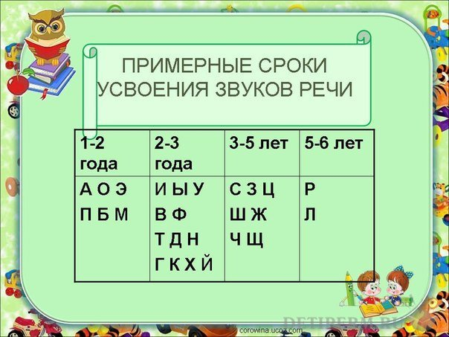
Этапы развития речи ребенка:
1-2 месяца. Развитие речи ребенка начинается с 1,5 месяцев. В начале появляется гуление: гласные звуки "аа", "оо", "ау".
2 месяца. Гуление усложняется с включением согласных звуков - "гу" или "бу", "хо".
3 месяца. Начинает издавать звуки, подобные звуку "ф", "с", "в" или английской фонеме "th".
4 месяца. Протяжное произнесение звуков: "аль-ле-е", "лы-алы".
5 – 6 месяцев. Ребенок слышит звуки, видит у окружающих артикуляционные движения губ и пытается подражать. Многократное повторение какого-то определенного движения ведет к закреплению двигательного навыка. Это период лепета, ребенок подражания произносит отдельные слоги : ма-ма-ма, ба-ба-ба и т.д. Развивается понимание речи окружающих.
7-8 месяцев. Ребенок начинает повторять за взрослым все более и более разнообразные сочетания звуков. Из гласных чаще других производится звук "а", из согласных в основном звуки "п, б, м, к, т" и некоторые другие. Малыши начинают различать интонацию, затем слова, обозначающие предметы и действия.
9-10 месяцев. Ребенок произносит отдельные слова, состоящие из однозначных парных слогов: "мама", "баба". К концу года появляются целые слова типа "мама", "папа", "дядя". Ребенок четко произносит гласные: "а", "о", "у", согласные: "м", "б", "к", "г". К году в его словаре будет уже 10—15 осознанно произносимых лепетных слов: «мама», «папа», «баба», «дай», «на», «пить», «ко-ко», «би-би», «ав-ав», «пи-пи» и т. п.
1—2 года. Малыши начинают четко произносить такие гласные звуки, как "а, у, и, о", но звуки "ы, э" заменяют звуком ". Ряд твердых согласных заменяют мягкими. В основном это относится к переднеязычным звукам "г, д, с, з" («дяй» вместо дай, «сянки» вместо санки). Отсутствуют также шипящие звуки, звуки "л, рь, р".
В речи крохи должны появиться предложения: «Мама, дай сок», «Мишка, сиди тут», «Хочу пить чай!» Можно отметить появление в активной речи ребенка первых прилагательных: «хороший», «плохой», «большой», «маленький», «красный». Не огорчайтесь, если они будут звучать как «хаёси», «пахой», «басёй», «маикий», «касий». Активный словарь к 2-м годам составляет 300 - 400 слов.
3 года. Речь ребенка начинает совершенствоваться: он начинает пользоваться 3-сложными словами ("машина", "ворона", "корова"), повторяет за взрослыми сложные слова, свободно связывает слова в предложения ("Мама, ты куда пося (пошла)?"). Правильно произносятся звуки "п, пь, б, бь, м, мь, ф, фь, в, вь, т, ть, д, дь, н, нь, сь, ль, к, кь, г, гь, х, хь". Физиологические недостатки - свистящие, шипящие, "р, рь, л". Возможны замены на более простые звуки или пропуск этих звуков. Легко запоминает и рассказывает небольшие стишки. У детей оказывается сформированными основные грамматические категории. Словарный запас достигает 1000-1200 слов.
4 года. Активный словарь - 2000 слов. Ребенок начинает пользоваться развернутой фразой, строить сложные предложения. Растет его интерес к звучащему слову, к "устройству" речи. Он начинает создавать новые слова: "копатка" (лопатка). Интересуется происхождением и значением слов ("Почему слона зовут слоном?"). Все звуки речи произносятся правильно кроме"ч, ц", которые могут пропускаться или заменяться на "ть, с, щ", могут отсутствовать звуки "р, л" или заменяться на "й, рь, ль". У некоторых детей сохраняется общая смягченность речи.
5 лет. В этом возрасте речь становится правильнее, разнообразнее, богаче.В ответах появляются первые сложноподчиненные предложения. Активный словарь - 3000 слов. У ребенка совершенствуется звуковая сторона речи, артикуляционный аппарат достигает такой степени развития, что может правильно произносить все звуки. Многие начинают верно произносить шипящие "ш", "ж", "ч", "щ", "р", "рь", "л". Почти не допускает в речи грамматических ошибок, может связно рассказать о том, что изображено на серии картинок или на одной картинке.
6 лет. Нормально развивающийся ребенок правильно произносит все звуки родного языка, практически не допускает в речи грамматических ошибок, владеет всеми формами устной речи: диалогической и монологической, контекстной и ситуативной.
7 – 17 лет. Дети овладевают звуковым анализом, усваивают грамматические правила построения высказывания. Ребенок овладевает письменной речью и постигнет все богатство родного языка в целом.

